Gestione di rete mediante SNMP

Fin dall’origine, nel 1988, il protocollo SNMPè diventato uno standard di gestione delle reti. Data la semplicità della soluzione e dal momento che non occorre molto codice per l’applicazione, i vari produttori possono facilmente utilizzare SNMP nei loro prodotti e aggiungere le proprie specifiche funzionalità. SNMP è quindi una soluzione utilizzata comunemente.
SNMP (Simple Network Management Protocol) serve a scambiare informazioni di gestione fra gli impianti di rete. SNMP consente all’amministratore di rete di gestire efficacemente la rete, trovare e risolvere gli eventuali problemi e pianificarne lo sviluppo. Esistono 3 versioni del protocollo: SNMPv1, SNMPv2 ed SNMPv3.
Le versioni successive offrono più funzionalità, e la versione SNMPv3 offre anche ulteriori possibilità legate alla sicurezza.

Come funziona SNMP?
I tre componenti fondamentali del framework SNMP sono: un sistema gestito (managed object) , un’agente di gestione (management agent) e un sistema di gestione NMS (Network Management System). Un sistema gestito può essere costituito da un nodo, un router, una stampante o qualsiasi altro dispositivo che sia in rete e fornisca una interfaccia di gestione SNMP: esso ospita un agente di gestione (master agent) ed un certo numero di subagent. L’agent funzionante nel sistema gestito ha a disposizione una base locale di dati, denominata MIB (Management Information Base). Il sistema di gestione NMS monitorizza e controlla il sistema gestito (managed system).
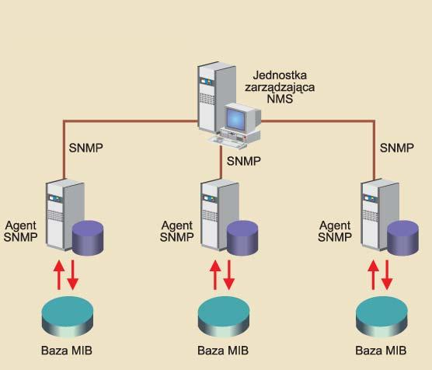
Fig. 1. Gli elementi fondamentali del protocollo SNMP
Gli elementi fondamentalI del protocollo SNMP sono tre: il gestore (il manager ), l’agente (agent) e la base dati MIB (Management Information Base).
In ogni configurazione, il manager avvia il programma che gestisce SNMP. Il manager rappresenta l’applicazione remota che prende la decisione di gestione, per esempio sotto controllo diretto dell’operatore umano. I sistemi gestiti sono dotati di un programma di management agent, ospitano quindi un agente di gestione . L’agente è responsabile dell’accesso alla base dati MIB, che rappressenta le risorse e le attività nel nodo considerato, cioè rappresenta lo stato del sottosistema gestito, o meglio, una proiezione di tale stato limitata agli aspetti di cui si vuole consentire la gestione.

Un dato di MIB (oggetto) potrebbe essere , ad esempio, il contatore dei pacchetti inviati e ricevuti dall’ interfaccia nel nodo considerato, o l’indirizzo IP del sistema gestito. Il gestore può controllare il contatore dei pacchetti, e monitorare il carico di rete in un determinato nodo. Un ulteriore esempio di dato di MIB è lo stato d’interfaccia. Il gestore può abilitare o disabilitare una determinata interfaccia accedendo alla MIB e modificando il relativo parametro.

Il concetto di SNMP è sorprendentemente semplice. La piattaforma della gestione di rete invia interrogazioni (query) all’agente, e lui a sua volta risponde. Interrogazioni e risposte si riferiscono a variabili accessibili da parte del management agent. Il programma che gestisce sa anche collocare i valori delle varie variabili . I sistemi gestiti vengono monitorati e controllati mediante l’uso di semplicii comandi SNMP, fra gli altri : read, write, trap.
Il comand read ad esempio, viene utilizzato per il monitoraggio del sistema gestito. NMS può quindi verificare e modificare le diverse variabili del sistema gestito.
Invece il comando write è utilizzato da NMS per il controllo del sistema gestito. NMS mediante write varia i parametri del sistema.
Infine il comando trap viene utilizzato per impostare le cosiddette trap ovvero per configurare gli agent in modo da inviare un particolare messaggio al verificarsi di determinati eventi. Quando accade un certo tipo di evento, l’agent ivierà il comando trap al NMS e in tal modo risulta possibile sapere, ad esempio, quando una determinata interfaccia di rete smette di funzionare. Trap consente al programma di gestione di tenere la piena conoscenza di eventi importanti, quali ad esempio, restart, errore d’interfaccia ecc.
Comandi addizionali offrono la possibilità di ricavare sequenzialmente informazioni da array di variabili, per esempio array of trassing.

SNMP utilizza principalmente il protocollo TCP/IP. Su tale protocollo i management agent consentono ai clienti di rete di scambiare informazioni dettagliate di configurazione e di stato.
La comunicazione in SNMP si avvale della forma Protocol Data Unit (PDU) che semplifica lo scambio delle informazioni. La prima versione SNMP consente 5 possibili PDU separate, cioè 5 messaggi di base per svolgere il proprio lavoro:

- GetRequest/SetRequest – è utilizzata (GetRequest) per interrogare una MIB su un agent SNMP e modificare (SetRequest) il valore all’interno di una MIB accedibile in lettura/scrittura;
- GetResponse – identifica la risposta da parte di un agent SNMP ad un'interrogazione di una management station, comunicando eventuali errori o la lista di valori/variabili;
- GetNextRequest – utilizzato per prelevare dati da array, può leggere in modo sequenziale una MIB. GetNextRequest non richiede il nome preciso dell’oggetto da prelevare, e nel caso non esistesse un oggetto con quel determinato nome, rende l’oggetto immediatamente successivo nel MIB;
- Trap –permette all'agent di inviare un messaggio al verificarsi di un determinato evento; è il messaggio definito in PDU che l’agent invia spontaneamente per informare la management station dell’accadimento di un determinato evento.

Come già detto, le variabili d’agente sono memorizate nella base di dati conosciuta come MIB - Management Information Base . Il management agent ritrova la variabile nella MIB, utilizzando un identificatore dell’ oggetto. Per mantenere l’ordine e per semplificare il lavoro dell’agent, gli identificatori dell’oggetto (Object ID – OID) sono organizzati gerarchicamente.
La SMI (Structure Mangement Information) definisce in modo standard come devono essere strutturate le informazioni e la loro gerarchia per essere inserite nel database MIB e quindi gestite da un manager SNMP.
La gerarchia degli oggetti, è ad albero con una radice e vari livelli. Ogni oggetto della gerarchia viene identificato in modo univoco, attraverso il suo percorso nell'albero. La variable Hostname per esempio, è identificata da iso.org.dod.internet.management.mib.system.sysdescr oppure 1.3.6.1.2.1.1.1.
Il punto rappresenta la radice (root), e i numeri rappresentano i successivi nodi nell’albero degli oggetti. Il livello piu’ alto nella base MIB è occupato dagli oggetti che fanno parte delle organizzazioni di standardizzazione. I vari produttori possono definire delle basi di dati private, che contengono gli oggetti, relativi ai loro prodotti. Le MIB che non hanno passato il procceso di standardizzazione, vengono localizzate nelle basi dati sperimentali. Gli oggetti sono definiti tramite la sinstassi ASN.1 (Abstract Syntax Notation One), la quale permette di non avere ambiguità tra funzioni e proprietà dell'oggetto definito.
Inoltre l'insieme degli apparati di rete gestiti da SNMP appartengono ad una comunità (community). La comunità rappresenta un identificativo che permette di garantire la sicurezza delle interrogazioni SNMP. Un agent SNMP risponde solo alla richieste di informazioni effettuate da una Management Station appartenente alla stessa comunità.
I nomi di comunità sono formati da 32 caratteri e sono di tipo case sensitive.

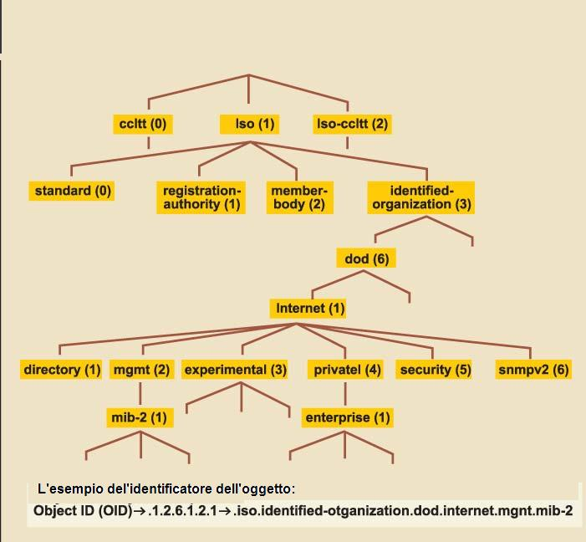
Fig. 2. La gerarchia di identificatori dell’oggetto

Le versioni del protocollo SNMP

SNMPv1 è la prima implementazione del protocollo e funziona in collegamento con SMI (Structure of Management Information). SNMPv1 utilizza i potocolli: UDP (User Datagram Protocol), IP (Internet Protocol), CLNS (Connectionless Network Service - OSI), DDP (Datagram-Delivery Protocol - AppleTalk) ed IPX (Internet Packet Exchange Novell). Come già anticipato, la SMI definisce le regole relative agli oggetti, e ciò mediante ASN.1 (Abstract Syntax Notation One). SMI viene creata con tre specificazioni chiave: data type ASN.1, data type SMI e la tabella SNMP MIB.

SNMPv1 è un semplice protocollo del tipo interrogazione/risposta. Il sistema di gestione di rete attua una interrogazione (query), e l’agent fornisce la risposta. Il protocollo implementa 4 comandi: Get, GetNext, Set, Trap. Il comando Get è utilizzato da NMS per ricevere il valore di uno o di più oggetti. Se l’agent rispondendo a Get non fornisce i valori per tutti gli oggetti della lista, il comando non rende nessun valore. GetNext consente invece di prelevare i valori relativi al prossimo oggetto presente nella tabella di agent. Il comando Set viene utilizzato per collocare i valori dell’oggetto nell’agent. Infine, come già detto, Trap viene utilizzato dall’agent per informare NMS di eventi importanti.

Le applicazioni SNMPv1 funzionano benissimo in un semplice sistema di gestione di rete.
Allo scopo di estendere queste semplici funzionalità, nel 1993 è stata introdotta la versione successiva del protocollo SNMP. La standardizzazione della seconda versione del protocollo SNMP fù terminata nel 1996.
La nuova implementazione presenta alcuni importanti novità. SNMPv2 semplifica il transferimento di una grande quantità di valori, ed estende le funzioni già esistenti.
Le principali modifiche riguardano:
- data type (Counter32, Counter64, Gauge32) e l’introduzione di un nuovo tipo: UnInteger32 e un nuovo parametro OSIaddress;
- la collocazione di valore ( assicurazione dell’ attualizzazione, ecc.)
- la gestione delle righe in tabella;
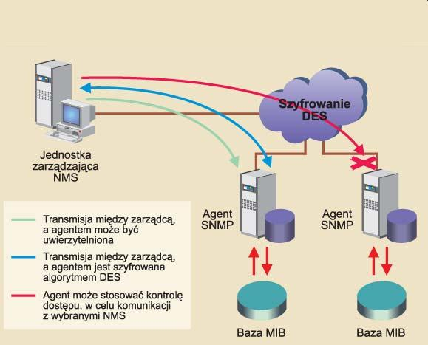
Fig. 3. La comunicazione sicura SNMPv3
I commenti utilizzati nel SNMPv2 sono sostanzialmente uguali a quelli usati nel SNMPv1, tranne che per qualche piccola modifica. I messaggi del trap (in SNMPv2) sono, ad esempio, in un formato differente appositamente creato per soppiantare la versione di un comando del SNMPv1.
In SNMPv2 sono comunque definiti nuovi comandi, quali GetBulk e Inform. Il comando GetBulk consente di prelevare grandi blocchi di dati, cosi come molteplici righe in tabella. Il comando Inform consente ad un dato NMS di comunicare l’informazione Trap a un’altro NMS, e successivamente di riceverne risposta. Nel caso di SNMPv2, se l’agent non fornisce i valori per tutte le operazioni richieste, vengono comunque resi risultati parziali.

SNMPv1 e SNMPv2 non offrono praticamente nessuna possibilità di fornire assicurazioni riguardo alle informazioni trasmesse. Entrambi le versioni non permettono neanche la crittografia dei messaggi che gestiscono e che trasmettono. Per questi limiti, la maggiorparte delle implementazioni SNMPv1/v2 si limita esclusivamente a leggere i parametri, riducendo l’utilità del protocollo per il monitoring di rete.

La terza versione SNMP fu lanciata in giugno del 1998 . La piattaforma SNMPv3 è compatibile con le specifiche originali SNMPv2 e SNMPv2, introducendo possibilità addizionali nel campo della sicurezza e dell’amministrazione. Le nuove opzioni del SNMPv3 si riferiscono particolarmente alle seguenti funzionalità:
- sicurezza: assicurazioni nel login e privacy; controllo dell’accesso;
- management platform: gestione degli utenti e delle password; teleconfigurazione tramite operazioni SNMP.

La documentazione del 1998 non descriveva completamente il sistema SNMP, ma definiva la generale architettura SNMP e descriveva i metodi utilizzati per garantire una maggiore sicurezza. Uno dei documenti del SNMPv3 affermava: ‘’SNMPv3 è SNMPv2 con le opzioni aggiuntive riguardo all’amministrazione e alla sicurezza”.

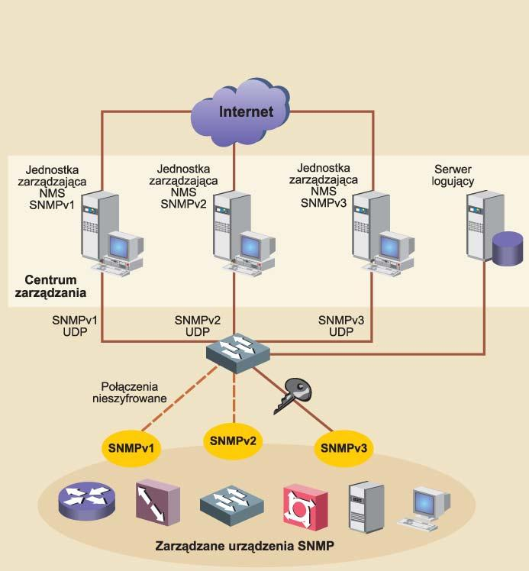
Fig. 4. L’architettura gel gestione di rete con l’uso del protocollo SNMP

Sommario

Le reti di dati moderne sono composte da molteplici prodotti di vari produttori. Gli amministratori hanno bisogno di uno skill automatico, che sarà facile da utilizzare, da installare e non occuperà tante risorse di rete. Ciò ha contribuito alla popolarità di SNMP. A cominciare dal 1988 e dall’ introduzione della possibilità della gestione di reti basate sul TCP/IP, SNMP diventa lo standard più utilizzato per la gestione di rete. Praticamente tutti i produttori di impianti e interfacce di rete garantiscono il servizio SNMP. Il vantaggio del protocollo è la semplicità, – esso garantisce un assortimento di funzioni che sono semplici da installare e da utilizzare. I moduli SNMP che provengono da differenti produttori possono lavorare insieme senza grandi problemi. Gli agent utilizzati dagli impianti di rete, come i router o gli switch, forniscono migliaia di report relativi al funzionamento degli impianti e delle interfacce di rete. Purtroppo, trasmettono anche tante informazioni eventualmente utili agli hacker che attaccano la rete.
Allora, è gia tempo per SNMPv4 ?

